Shoda přísudku s podmětem II

Shoda přísudku s podmětem dovede někdy docela potrápit. Když je podmět v jednotném čísle, nebývá rozhodování, jestli napsat v přísudku -i, -y nebo -a, většinou nijak složité. Obtížnější to může být u několikanásobných podmětů… Podívejte se na video a využijte získané poznatky při řešení následujících úloh.

Video: Shoda přísudku s podmětem
1 Vyberte i, nebo y:

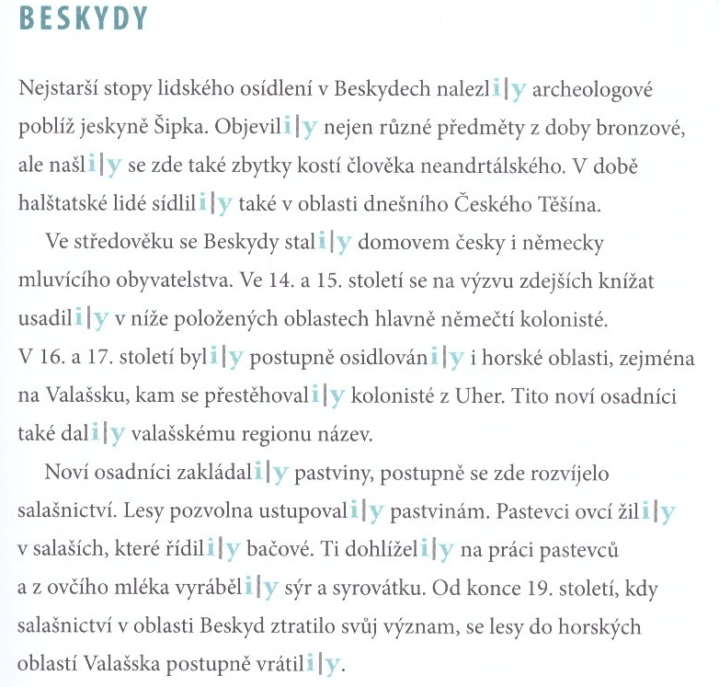

(Brož, F.: Desetiminutovky. Shoda přísudku s podmětem. Brno, Edika 2018, s. 37)

Video: Shoda přísudku s podmětem
2
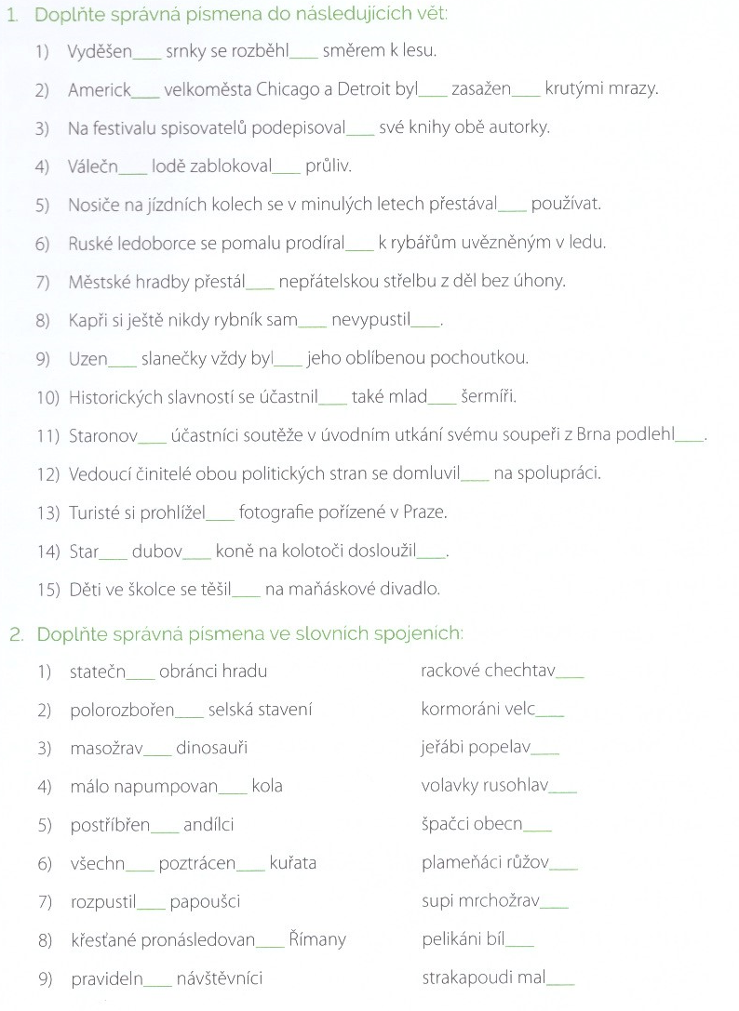

(Brož, F. & Brož, F. jr., Brož, P.: Destrukční učebnice češtiny. Brno, Edika 2019, s. 111)

